全日本少年少女空手道選手権大会 形事前エントリーについて
2025年7月23日
埼玉県空手道連盟
理事長 斎藤一雄
競技力向上委員会
委員長 野浦康亘

（公財）全日本空手道連盟より、以下お願いがまいりました。
各都道府県連盟で取りまとめる必要がありますので、ご多用のところ期日短く恐れ入りますが下記QRコードより申込フォームに入り、必要事項を各位にて正確にご入力頂き、完了後下記の連絡先までメールにて完了報告を頂きますようお願いいたします。

・1回戦～6回戦で使用する形を登録してください。
・1回戦～6回戦で登録した形の変更は原則認めません。
・学年、ゼッケンNo、氏名のお間違いにご注意ください。
・松濤館系、糸東系の平安形は同一番号としています。
・準決勝、決勝戦で使用する形は当日受付します。

【〆 切】 7月30日（水）中まで

【申込先・問合せ・完了報告送付 先】
申込は以下QRコード内のフォームから各位にて回答願います。
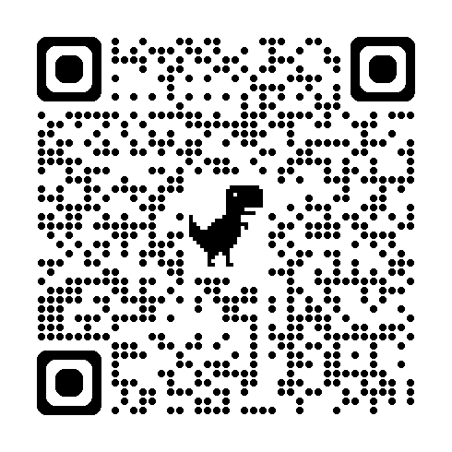
問合せ先・完了報告送付 野浦 康亘
080-4358-1125
yaspoo777@gmail.com
※お手数ですが完了報告送付の際にはgenki.0619nu@gmail.comもCc含めて送付願います。

